Pratique professionnelle en Atelier Expérimental

|  |  |
| --- | --- |
| Thème | Objectifs |
| RÉCEPTION DES MARCHANDISES :  🡪 CONTRÔLE  🡪 STOCKAGE | * être capable de contrôler une marchandise * être capable de énumérer les critères de qualité à vérifier lors d’une livraison. * être capable de stocker les produits selon les règles en vigueur |

**Atelier 1**

**Lister** et **classer** toutes les familles de produits qu’une cuisine professionnelle peut commander et **indiquer** le ou les matériels nécessaires lors du contrôle de ces produits ainsi que les températures de stockage en vigueur.

|  |  |  |
| --- | --- | --- |
| Famille de produit | Matériels de contrôle | Température de stockage |
| Poisson |  |  |
| Œuf |  |  |
| Légume fruit |  |  |
| Bof |  |  |
| Surgelé |  |  |
| Économat |  |  |
| Tubercule |  |  |
| Produit entretien |  |  |

**Atelier 2**

**Effectuer** la réception des différentes palettes du jour et **réaliser** le contrôle des marchandises en vous aidant des tableaux ci-dessous.

Produits frais :

Produits surgelés :



Épiceries /Économat :

|  |  |  |  |  |  |
| --- | --- | --- | --- | --- | --- |
| Produit | Température du produit | DLC / DLUO | Conforme | Non conforme | Action à mettre en oeuvre |
|  |  |  |  |  |  |
|  |  |  |  |  |  |

Produits Entretiens :

|  |  |  |  |  |  |
| --- | --- | --- | --- | --- | --- |
| Produit | Température du produit | DLC / DLUO | Conforme | Non conforme | Action à mettre en oeuvre |
|  |  |  |  |  |  |
|  |  |  |  |  |  |

**Atelier 3**

Déceler les éventuelles anomalies de stockage dans les lieux suivants :

|  |  |  |
| --- | --- | --- |
| Lieux de stockage | Anomalies | Correctifs à apporter |
| Chambre froide légumes fruits |  |  |
| Réserve produits entretiens |  |  |
| Chambre froide viandes |  |  |
| Économat |  |  |

Fiche de synthèse

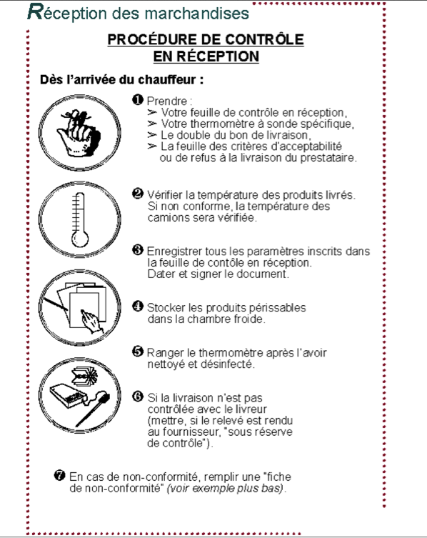

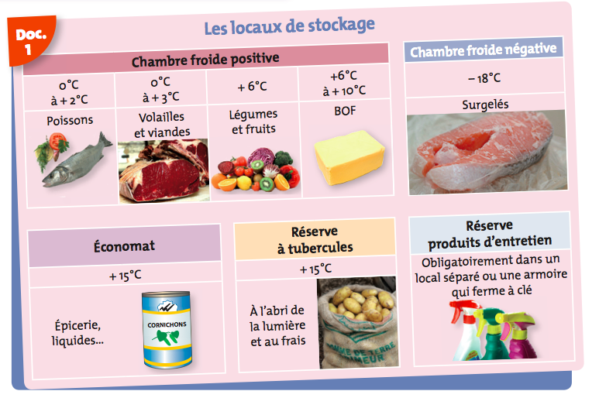



Notes :